怀化市鹤城区政务公开领导小组办公室

关于及时做好区政府门户网站内容保障及

信息发布的工作交办函

# 鹤城区医疗保障局:

为认真落实国务院、省、市政务公开工作要求，进一步加强我区政府门户网站信息规范化管理，根据区政府主要领导的工作指示要求，我办将进一步加强政府网站内容保障和信息发布的规范化管理，保证发布信息的准确性、及时性、有效性和权威性。结合近期你单位信息发布的相关情况，现将有关工作交办如下：

一、主要问题

自 2023年5月18日到 2024年5月21日，你单位已4天未更新信息公开年报，根据《怀化市加强政府系统建网用网管网治网工作十条措施》规定，已超出规定时限。

**问题导航：**首页-信息公开政府信息公开目录-部门信息公开目录-鹤城区医疗保障局-信息公开年报

**页面地址:**

http://www.hechengqu.gov.cn/hechengqu/c118366/gailan_xxgk.shtml**问题页面截图：**

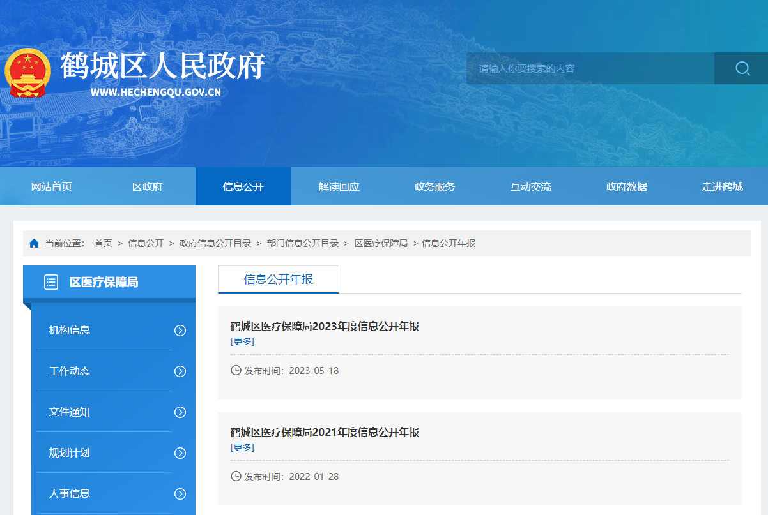

二、工作交办

**1.内容及时保障到位。**以上问题，请你单位在2024年5月21日前及时整改到位，并在5月22日前上报整改情况报告；如未在规定时限内完成整改任务的，要作出书面说明。以上材料由单位主要负责人签字，加盖单位公章后，请送至鹤城区政务公开领导小组办公室五楼501室，联系人：舒秋平，电话：13874412887,电子邮箱: [55548115@qq.com](mailto:55548115@qq.com)。

**2.高度重视相关工作。**请你单位进一步加强组织领导，严格按照要求，做好本单位板块的政府网站内容保障及信息发布工作，我办会定期将工作进展情况呈送至区委、区政府主要领导，并同步反馈至区政府督查室，督查室将对相关工作开展情况进行跟踪督查，对信息发布不及时、整改不力或整改不到位的，将严肃追究相关单位主要负责人和具体工作人员的责任。

怀化市鹤城区政务公开领导小组办公室

2024年5月21日